**КИЇВСЬКИЙ НАЦІОНАЛЬНИЙ УНІВЕРСИТЕТ**

**імені ТАРАСА ШЕВЧЕНКА**

Факультет інформаційних технологій

**Кафедра прикладних інформаційних систем**



**Звіт**

до виконання лабораторної роботи №1

з дисципліни «**Кросплатформне програмування**»

на тему:

«*Розгортання Ubuntu на Windows 10, використовуючи WSL. Розгортання проекту у віртуальному середовищі.»*

**Виконано:**

студ. групи ПП- 31, підгрупа 1

Чебакова Арсенія Сергійовича

**Перевірено:**

Білий Р. О.

**Київ – 2023**

1. **Мета роботи:**

Метою лабораторної роботи є отримання практичних навичок з розгортання проекту у віртуальному середовищі, використовуючи технології WSL / Docker.

**Завдання:**

• Встановити WSL, використовуючи PowerShell / CMD команду: wsl –install

• Налаштувати: • Встановити WSL 2 як налаштування за замовченням: wsl.exe --set-default-version 2

• Встановити Docker Desktop: <https://www.docker.com/>

• Скачати https://aka.ms/wslubuntu2204 (офіційна версія з сайту МС) та покласти файл у папку WSL/Ubuntu у корені диска, ІНШОГО НІЖ СИСТЕМНИЙ.

• Перейменуйте завантажений файл у “Ubuntu.zip”

• Розпакуйте zip до папки “Ubuntu”

• Перейдіть до папки Ubuntu, а потім запустіть .\Ubuntu2204.exe. Це займе час, щоб встановити дистрибутив, після встановлення буде запропоновано ввести ім’я користувача та пароль. Після встановлення імені користувача та пароля ви будете перенаправлені до Ubuntu 22.04

• Щоб повернутися до Windows, просто введіть exit, щоб завершити сеанс в Ubuntu. На цьому етапі дистрибутив Ubuntu успішно встановлено.

• Виведіть всі WSL дистрибутиви у PowerShell / CMD: wsl -l -v

• Встановити дистрибутив Ubuntu за умовчанням. Цілком можливо, що до Ubuntu встановлено кілька дистрибутивів. Щоб встановити Ubuntu як дистрибутив за замовчуванням, запустіть wsl -s Ім’яДистрибутиву_зі_списку_вище

• У Docker Desktop у налаштуваннях встановити:

• Reboot.

• у PowerShell / CMD: bash

• У bash: docker –version

• exit

• Після встановлення системи, розгорніть та сконфігуруйте MySQL у Ubuntu WSL: https://www.digitalocean.com/community/tutorials/how-to-install-mysql-on-ubuntu-22-04

• Налаштуйте доступ до WSL у VS Code: <https://code.visualstudio.com/docs/remote/wsl-tutorial>

• Створіть папку у віртуальному середовищі та відкрийте її у якості проекту з VS Code on Win 10

• Підключіться до своєї бази з проекту на WSL та виведіть результат простого SQL запиту типу: SELECT * FROM table…

• Зробіть звіт про виконання завдання зі скріншотами.

1. **Хід виконання:**

Виведіть всі WSL дистрибутиви у PowerShell / CMD: wsl -l –v

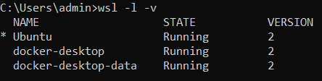

Docker Desktop у налаштувати:

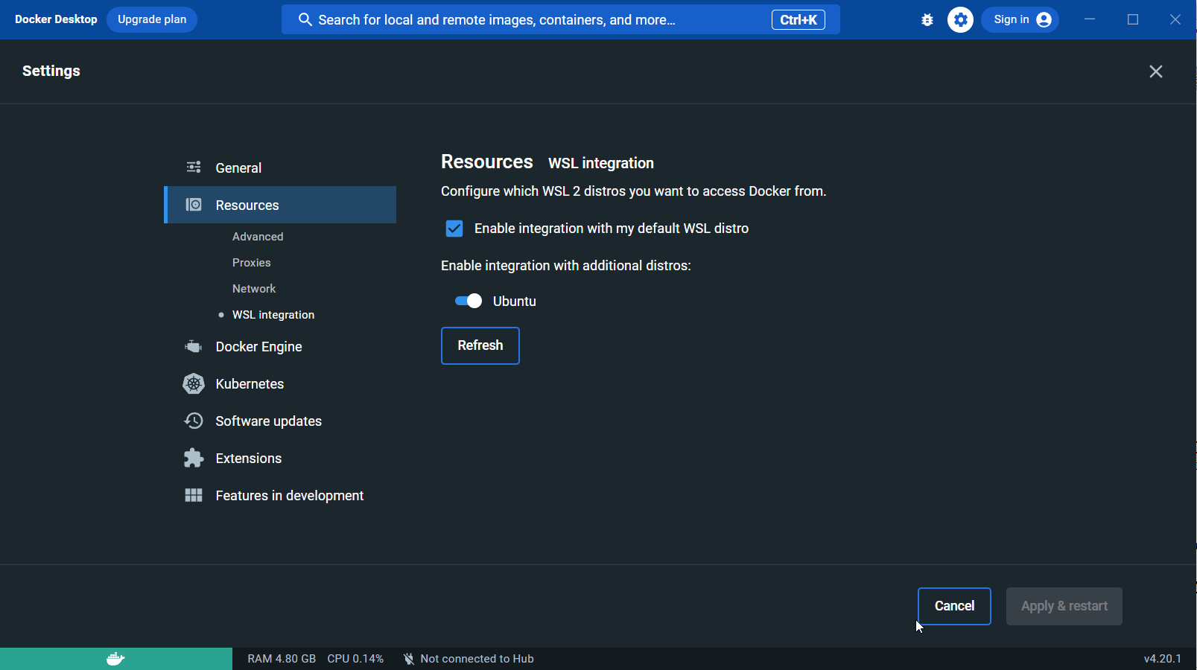

у PowerShell / CMD: bash. У bash: docker –version

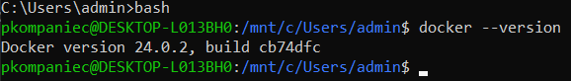

Після встановлення системи, розгорнув та сконфігурував MySQL у Ubuntu

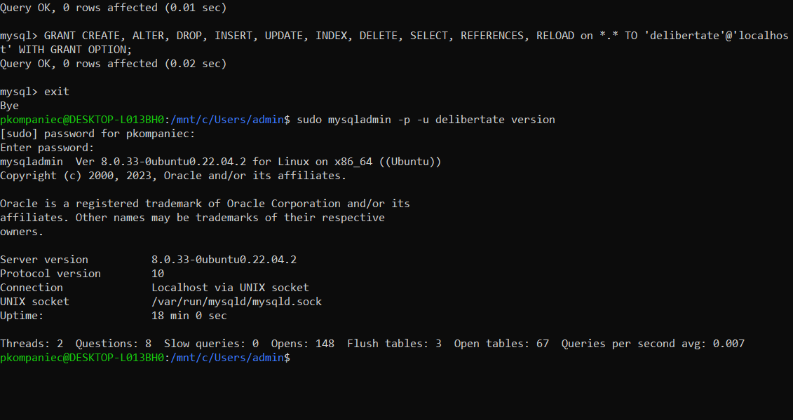

Налаштуйте доступ до WSL у VS Code. Створив папку у віртуальному середовищі та відкрив її у якості проекту з VS Code on Win 10.



Підключився до своєї бази з проекту на WSL та вивів результат простого SQL запиту

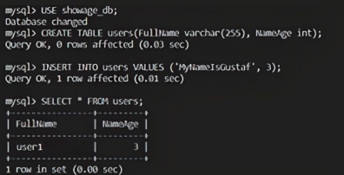

1. **Висновки до роботи**
2. Під час виконання даної лабораторної роботи, я дослідив алгоритм розгортання Ubuntu на Windows 10, використовуючи WSL та розгортанню проекту у віртуальному середовищі.